İçindekiler
1.Genel Bilgiler 1
1.1.Server Yazılımı 1
a)Web Arayüzü 1
b)Backend yazılımı 4

Genel Bilgiler
TarlaGuard, TCP/IP tabanlı kartlı geçiş sistemidir. Genel olarak iki ana bileşenden oluşur, Bu bileşenler server yazılımı ve kapı kontrolcüleridir. Server yazılımı her sistemde tek olmasına rağmen kapı kontrolcüleri kapı sayısına göre çoğaltılabilir, eklenebilir ve çıkartılabilir.

Server Yazılımı

Web Arayüzü
Server yazılımı, Python ile Django frameworkü ile geliştirilmiştir. Debian GNU/Linux işletim sistemi üzerinde çalışmaktadır. Verilerin saklanması için Mysql veritabanını kullanmaktadır. Web arayüzü sayesinde sistem yöneticinin kolay bir şekilde sistemi yönetmesine olanak sağlar. Web arayüzü aşağıdaki işlemleri yapmaya olanak sağlar;
- Yeni personel oluşturma / güncelleme / silme
- Yeni ziyaretçi oluşturma / güncelleme / silme
- Yeni kart oluşturma / güncelleme
- Yeni kapı kontrolcüsü oluşturma / güncelleme / silme
- Yeni kapı oluşturma / güncelleme / silme
- Hareketler dökümü
- Kontrolcü durum görüntüleme
- Personel veya Ziyaretçi Yetkilendirme
- Personel ve Ziyaretçi Çalışma günü ve saati görüntüleme, grafiklendirme

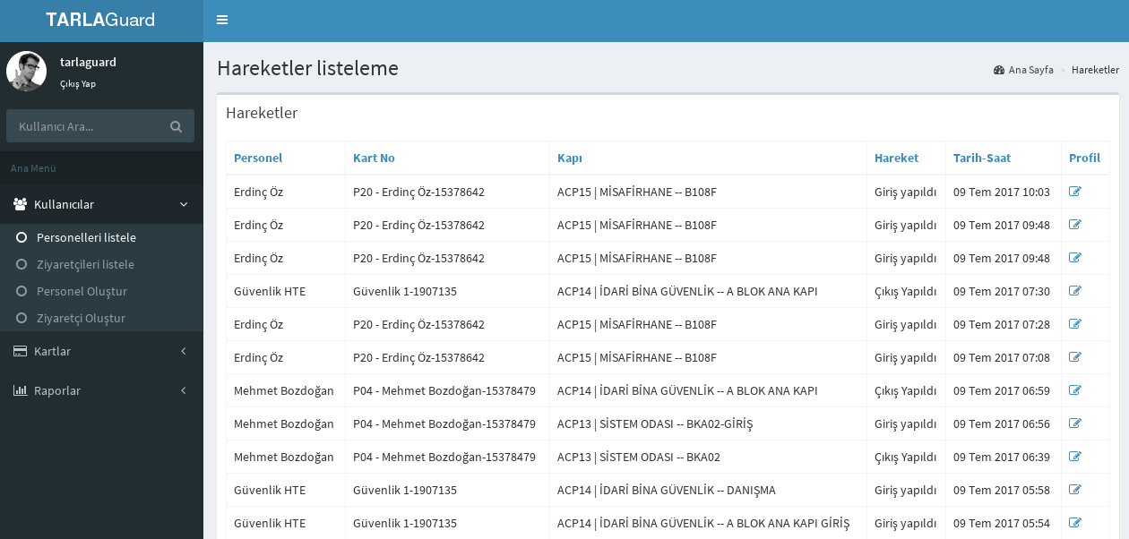Illustration 1: TarlaGuard - Ana ekran

Web arayüz 92.61.14.52 ip adresli server üzerinden yayın yapmaktadır. Intranet kartlı geçiş networkünde ise 192.168.2.1 adresinden server'a ulaşılabilir. Web sayfası açıldığı zaman genel hareketler dökümü sayfası açılmaktadır. Burada tüm kullanıcıların giriş,çıkış,yetkisiz veya tanımsız hareketleri sınıflandırılarak listelenmiştir. Her 10 dakikada bir hareketler otomatik olarak sisteme yüklenmektedir.
Personel bilgilerini görüntülemek, düzenlemek için her personel ve ziyaretçinin bir profil ekranı bulunmaktadır. Bu ekran sayesinde personele ait hareketler dökümü de görüntülenebilmektedir.
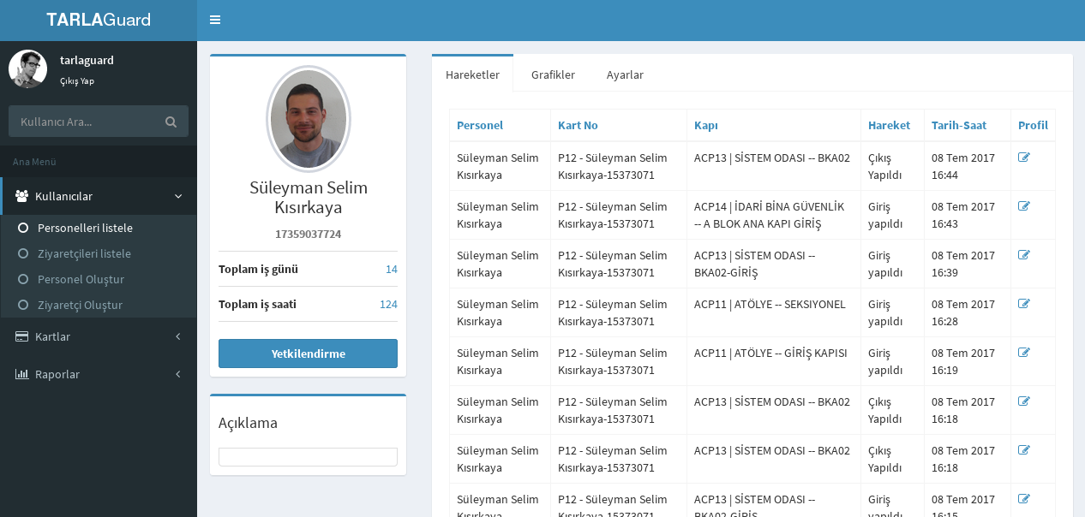Illustration 2: TarlaGuard - Personel Profil ekranı
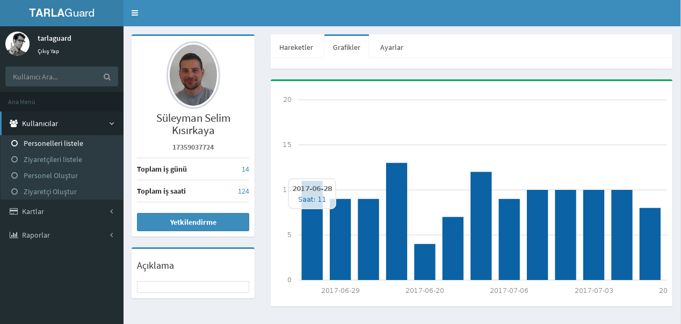Illustration 3: TarlaGuard - Personel Çalışma zaman ve gün dökümü
Çalışma saati ve iş günü hesabını her kullanıcıya özel olarak program hesaplamakta ve grafiklendirmektedir. Böylelikle personellerin hangi tarihte kaç saat çalıştığı öğrenilebilmektedir.

Personellerin kapılar üzerinde açabilme yetkileri profil sayfasından “Yetkilendirme” bölümünden yapılabilmektedir. Bu sayfada kapı kontrolcüleri ve kapılar listelenmekte, seçilen kapılar Kaydet denildiği zaman kontrolcülere yetkiler yüklenmektedir. Bi personelin tüm yetkilerini silmek için “Yetkileri Sil” butonu ile kontrolcülerden tüm yetkiler silinmektedir. Bu ekran yetki güncellemeye de izin vermektedir.
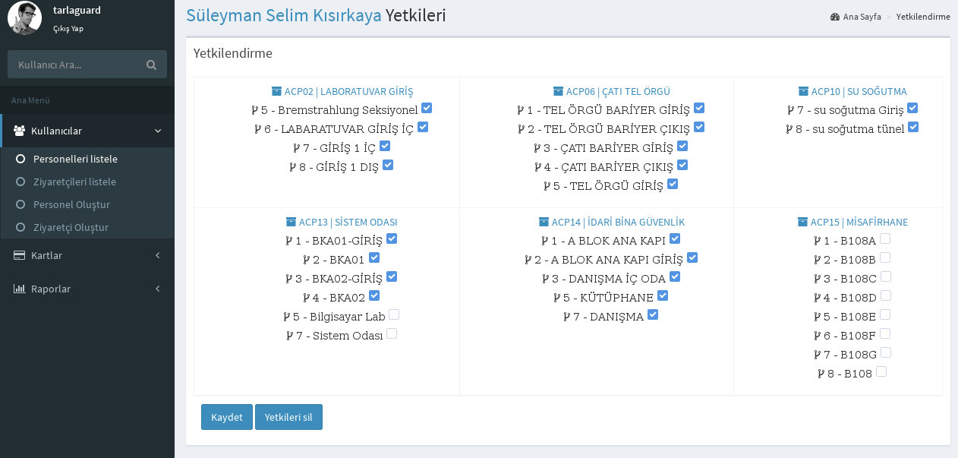Illustration 4: TarlaGuard - Personel Yetkilendirme

Backend yazılımı
Server üzerinde çalışan web arayüzü haricinde arkaplanda çalışan bir yazılım daha vardır. Bu yazılım sayesinde anlık kontrolcü durumları izlenebilmekte, her 10 dakikada kapı giriş-çıkış hareketleri sisteme yüklenmektedir.

Kapı kontrolcüler
Kapı kontrocüler, kapıları, kapı açma butonlarını, rf-id okuyucuları kontrol eden kutulardır. Aşağıdaki özelliklerde tasarlanmıştır;
- TCP/IP protokolü ile veri aktarma
- 8 adet 26 bit Wiegand kart okuyucu desteği
- 8 portlu 12-220v 5a role kontrol kartı
- 12v 7A akü ile elektrik kesildiğinde çalışmaya devam etme özelliği
- 8 port kapı durum bilgisi

Kapı kontrolcüler ARM işlemci üzerinde C dilinde yazılmış firmware çalışmaktadır.

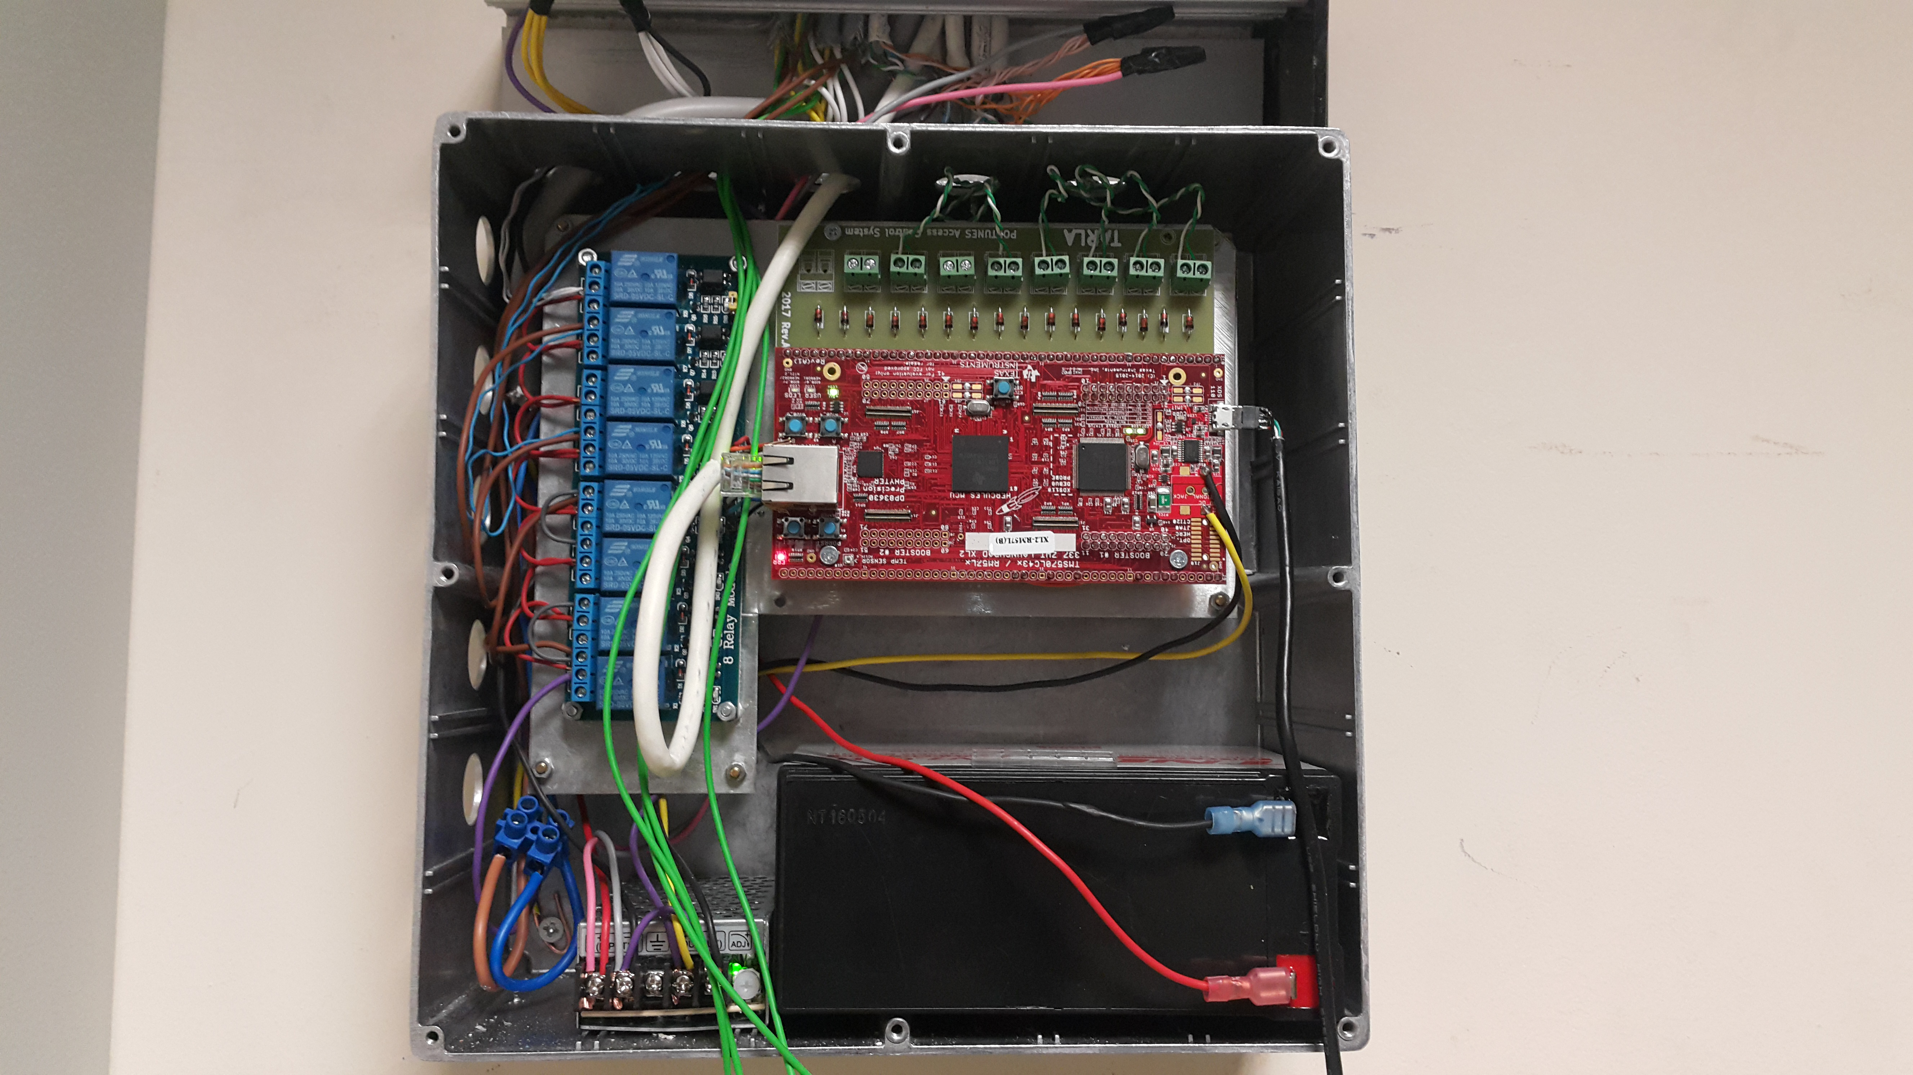Illustration 5: TarlaGuard - Kapı kontrolcüsü

